Medieninformation

Andy Lee Lang
American Christmas
Die neue Weihnachtsshow

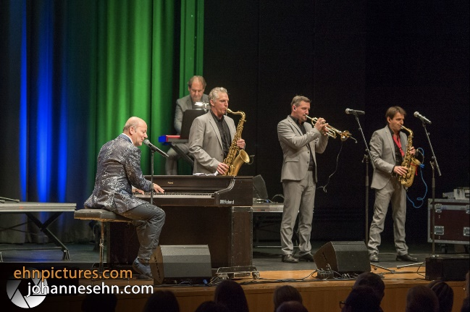
Seit 1993 begeisterte Andy Lee Lang mit seiner „Rockin` Christmas“ - Show tausende von Konzertbesuchern. Nun ist es an der Zeit, die erfolgreichste österreichische Weihnachtsshow aller Zeiten, einer „Frischzellenkur“ zu unterziehen. Das Rad wird nicht neu erfunden, aber es werden neue Reifen aufgezogen ;-). „American Christmas“ wird ein würdiger Nachfolger von „Rockin´ Christmas“ sein und viele neue Songs in bisher ungehörten Versionen enthalten. Andy´s erfrischende Neuinterpretationen von „Alltime Favourite Christmas Standards“ werden für eine einzigartige, schwungvolle Weihnachtsstimmung sorgen. Von Rock `n´ Roll bis zum Blues, von Pop bis zu gefühlvollen Balladen spannt sich der musikalische Bogen dieser Weihnachtsshow. Auch die großen amerikanischen Weihnachtsklassiker wie „Rudolph the Red Nosed Reindeer“, „Winter Wonderland“ oder „White Christmas“ finden in der neuen Show ihren Platz. Die siebenköpfige Band „The Spirit“ sorgt für den perfekten Sound und damit lautet auch in Zukunft das Motto jedes Jahr wieder: „Santa Claus is coming to town!“

Andy Lee Lang – vocals

Band:
Stefan Gössinger - trumpet
Manfred Franzmeier- tenorsax
Bernhard Adlberger - altosax
Andreas Vanura- piano
Michael Höglinger - guitar
Peter Gruber - bass
Lukas Knöfler – drums

Termin: 11.12.2025
Beginn: 19:30 Uhr
Preise: Euro 49,-/43,-/37,-/31,-

Kartenvorverkauf: 1040 Wien, Argentinierstraße 37
von Montag bis Samstag von 13.00 bis 18.00 Uhr
Karten Hotline: 01/501 65/13306
www.akzent.at
Pressefotos in 300dpi und –texte für Ihre Ankündigung stehen auf unserer Website www.akzent.at in unserem Pressebereich zur Verfügung.

